PEMETAAN TATA BATAS SECARA PARTISIPATIF SETELAH PEMEKARAN DENGAN APLIKASI SISTEM INFORMASI GEOGRAFIS
DI KELURAHAN BUGIS KECAMATAN SAMARINDA KOTA

Rini¹, Djumansi Derita², dan Sri Endayani³
¹Agroteknologi, Fakultas Pertanian, Universitas 17 Agustus 1945 Samarinda, Indonesia.
²Fakultas Pertanian, Universitas 17 Agustus 1945 Samarinda 75234, Indonesia.
E-Mail: rini@untag-smd.ac.id

ABSTRAK

Pemetaan Tata Batas Secara Partisipatif Setelah Pemekaran Dengan Aplikasi Sistem Informasi Geografis di Kelurahan Bugis Kecamatan Samarinda Kota. Latar belakang penelitian adalah Kelurahan Bugis Kecamatan Samarinda Kota, yang terbentuk dalam pemekaran Kecamatan Samarinda kota pada tanggal 28 Desember 2010 ini sangat diperlukan sebuah peta administrasi sebagai acuan pembangunan Kelurahan Bugis ke depan. Ruang terbuka hijau di wilayah Kelurahan Bugis sangat bermanfaat untuk keindahan, keteduhan dan mengurangi polusi udara yang tidak baik. Tujuan penelitian adalah membuat peta tata batas secara partisipatif beserta luasannya dan menghitung luas ruang terbuka hijau di Kelurahan Bugis setelah pemekaran. Penelitian dilaksanakan di wilayah Kelurahan Bugis Kecamatan Samarinda Kota. Hasil penelitian peta tata batas Kelurahan Bugis diperoleh 69,2 Ha. Sedangkan areal ruang terbuka hijau Kelurahan Bugis diperoleh 0,51 Ha. Jika sebuah kelurahan tidak adanya sebuah peta tata batas dan luasan wilayah yang pasti, sangat berpengaruh pada perencanaan tata ruang dan pembangunan wilayah kelurahan tersebut. Dengan adanya ruang terbuka hijau yang ada agar mendapatkan perhatian, selain untuk keindahan kelurahan, juga berpengaruh baik terhadap pengurangan penerimaan radiasi matahari dan radiasi udara polusi tidak baik.

Kata kunci : Pemetaan Tata Batas, SIG

ABSTRACT

Participatory Boundary Mapping After Regional Expansion with the Application of Geographical Information System in Bugis urban village of Samarinda Kota sub district. The background of this research is the existence of Bugis urban village, Samarinda Kota sub district, which is formed in an expansion of Samarinda Kota sub-district on 28th December 2010; the administration map is needed as the reference of Bugis urban village development in the future. Green area space in Bugis urban village is very useful to the aspect of its beauty, shelter, and to decrease the disadvantage of air pollution. The research purpose is to provide participatory boundary mapping (including size of urban village area and its green area) in Bugis urban village after the expansion. The result of the research showed that the area size of Bugis urban village is 69,2 Ha. Meanwhile the green space area is 0.51 Ha. If a village does not provide a boundary mapping and an exact size boundary, it definitely influences the urban planning and regional expansion of the urban village. The existence of green area space need an attention, beside it was useful for the view of village, it is also good influence to reduce solar radiation received and polluted air radiation.
Key words : boundary mapping, SIG

- PENDAHULUAN
Sebagai Ibukota Propinsi Kalimantan Timur, Kota Samarinda mengalami perkembangan kegiatan dan fungsi perkotaan, bahkan menjadi salah satu pusat pertumbuhan ekonomi sekaligus pusat kegiatan bagi kawasan Timur Pulau Kalimantan dengan geografis terletak 0⁰19’02’’– 0⁰42’31’’ Lintang Utara dan 117⁰03’00’’–117⁰18’14’’ Bujur Timur, dari garis ketinggiannya, Kota Samarinda memiliki topografi yang cenderung berbukit, terbelah oleh Sungai Mahakam. Berdasarkan kelas ketinggian serta luas wilayahnya, terlihat bahwa 718 km² atau 71800 Ha luas daratan Kota Samarinda terletak pada ketinggian bervariasi dari 10 sampai 200 meter dari permukaan laut.
Pertumbuhan dan perkembangan suatu wilayah dilatar belakangi oleh berbagai aspek kehidupan seperti perkembangan penduduk, kemajuan ilmu pengetahuan dan teknologi, kegiatan ekonomi yang semakin meningkat, perkembangan/perluasan jaringan komunikasi transportasi dan sebagainya. Faktor-faktor tersebut akan membawa perubahan terhadap bentuk keruangan di wilayah yang bersangkutan baik secara fisik maupun nonfisik melalui kegiatan manusia didalamnya. Perubahan tersebut apabila tidak ditata dengan sebaik- baiknya akan mengakibatkan perkembangan yang ada menjadi tidak terarah dan kualitas ruang juga semakin menurun.
Kota Samarinda hanya memiliki ruang terbuka hijau 5.428 hektar. Artinya, jika di presentasikan ruang terbuka hijau hanya sekitar 7,31%. Karena itu, hal ini harus menjadi perhatian bersama, sehingga kota metropolitan yang dibanggakan dapat terwujud. Banyak permasalahan yang dialami, mulai dari kemacetan lalu lintas banjir dan lingkungan yang tidak bersih. Tata ruang harus secepatnya diselesaikan. Melihat kondisi tersebut, maka semua saran yang diberikan masing-masing pemangku kepentingan harus dievaluasi, baik swasta, akademisi. Mewujudkan kota metropolitan tentunya banyak yang harus direvisi. Termasuk tata ruang tersebut. Artinya, setiap kota harus memiliki ruang terbuka hijau (RTH) yang banyak dari pada pembukaan lahan untuk pembangunan gedung dan lahan pertambangan.
Kelurahan Bugis Kecamatan Samarinda Kota, yang terbentuk dalam pemekaran Kecamatan Samarinda kota pada tanggal 28 Desember 2010 ini sangat diperlukan sebuah peta administrasi sebagai acuan pembangunan Kelurahan Bugis ke depan.
Peneliti melaksanakan pembuatan peta tata batas secara partisipatif dengan staf Kelurahan Bugis dan Kelurahan yang berbatasan dengan acuan adanya pal batas di lapangan. Adanya sebuah peta tata batas yang pasti, maka sebuah kelurahan terhindar adanya kesalahpahaman komplik dengan masyarakat setempat. Tujuan penelitian adalah Terpeliharanya kenyamanan, ketenteraman masyarakat kelurahan yang berada dalam wilayah Perkotaan dipandang sangat perlu memperhatikan, ruang terbuka hijau yang berada di Kelurahan Bugis. Selain untuk keindahan juga mengurangi polusi dan keteduhan. Berkaitan dengan perkembangan jaman yang semakin pesat, sangat diperlukan perencanaan ke depan, mengelola tata ruang dan pembangunan di wilayah Kelurahan secara efektif dan efisien. Membuat peta tata batas Kelurahan Bugis secara partisipatif dan menghitung luasnya setelah pemekaran. Mengidentifikasi dan menghitung luas Ruang Terbuka Hijau di Kelurahan Bugis setelah pemekaran.

2. METODA PENELITIAN

2.1. Tempat dan Waktu
Penelitian dilakukan di wilayah Kelurahan Bugis Kecamatan Samarinda Kota, Samarinda Kalimantan Timur. Pada Bulan Juni-September 2013.

  - Bahan dan Peralatan
Bahan Penelitian anatara lain: Peta topografi skala 1:50.000, Peta administrasi skala 1:50.000, Citra satelit Landsat TM saluran 2, 4, dan Alat yang digunakan meliputi : GPS untuk mencari tata batas tertentu, Menggunakan Autodesk Map dengan Microsoft Excel untuk mengelola data, Alat tulis menulis sebagai alat bantu pencatat data.

  - Prosedur Penelitian
Studi Pustaka
Sebelum ke lapangan untuk pengambilan data terlebih dahulu dilakukan studi pustaka yang berhubungan dengan penelitian, seperti pengumpulan buku-buku yang menunjang penelitian.
Observasi Lapangan
Observasi dimaksudkan untuk mendapatkan data dan informasi secara langsung mengenai keadaan umum atau kondisi lapangan secara menyeluruh. Dari observasi lapangan ini dapat ditentukan strategi-strategi atau langkah - langkah dalam proses pengambilan data nantinya di lapangan.

  - Pengamatan dan Pengumpulan Data
Sebelum penelitian dilaksanakan, terlebih dahulu dilakukan observasi rencana kegiatan pada areal penelitian. Observasi ini bertujuan untuk memberi gambaran kepada staf kelurahan tentang kegiatan penelitian yang dilakukan di wilayah mereka.
  - Analisis Data
Pengukuran pemetaan partisipatif dilakukan bersama-sama dengan pihak staf Kelurahan Bugis dan staff Kelurahan yang berbatasan, mereka bertindak sebagai, petunjuk jalan dan sebagai pemberi keterangan mengenai batas-batas kelurahan yang di track. Peneliti mencatat di setiap titik batas yang diambil di lapangan. Dan mengumpulkan data serta keterangan sepanjang pengukuran berlangsung.
Pembuatan peta situasi dengan GPS dilakukan dengan pengambilan titik-titik dari obyek garis seperti jalan, sungai, dan batas wilayah. Titik-titik ini akan ditentukan informasi posisi mendatarnya menurut sistem koordinat Geografi dan datum WGS (World Geodetic System) 1984.
Data tersebut ditransfer (download) ke dalam harddisk atau penyimpan memori lainnya dengan memanfaatkan program aplikasi MapSource. Pada penelitian ini pengolahan data posisi dilakukan dengan bantuan program aplikasi Microsoft Excell dan pembuatan peta (peta situasi) dibantu dengan program Autodesk map 2004. Peta akhir yang dihasilkan akan dijadikan sebagai peta dasar dalam proses koreksi geometris citra satelit. Data hasil pengukuran Tata Batas Kelurahan Bugis selanjutnya diolah dengan tahapan sebagai berikut:

Menghitung luas wilayah Kelurahan Bugis
Input Data ke Excel
Data hasil pengukuran di lapangan sebanyak 56 titik di input ke dalam program aplikasi Microsft Office Excel dan hasilnya dituangkan dalam bentuk tabel.

Mengolah data dari Excel ke program Autodesk map
Sebelum data/point di transfer ke Autodesk Map terlebih dahulu dilakukan penggabungan point Easting dan Northing dengan menggunakan rumus Concatenate. Hasil penggabungan dituangkan dalam bentuk tabel.
Data yang sudah tergabung dengan rumus Concatenate dibagi menjadi data ganjil dan genap dan kemudian ditrasfer ke program Autodesk map yang hasilnya dituangkan dalam bentuk tabel.

Mencari Luasan Ruang Terbuka Hijau
Masukan data ke Microsoft excel
Data hasil pengukuran diperoleh sebanyak 14 titik. Titik yang menunjukkan koordinat di lapangan dengan menggunakan GPS 76 CSX di copy ke komputer dengan memakai program aplikasi Microsft Office Excel dan hasilnya dituangkan dalam bentuk tabel.

Mengolah data dari Excel ke program Atodesk map
Sebelum data di transfer ke Autodesk Map, data dilakukan pengambungan point Easting dan Northing dengan menggunakan rumus Concatenate. Hasil penggabungan dituangkan dalam bentuk tabel.
Data yang sudah tergabung dengan rumus Concatenate di bagi menjadi data ganjil dan genap, yang akan di trasfer ke program Atodesk map yang hasilnya dituangkan dalam bentuk tabel.

Hasil pengukuran di lapangan kemudian dioverlay dengan Citra Quickbird. Citra Quickbird dimaksud adalah sebagai berikut.

- HASIL PENELITIAN DAN PEMBAHASAN

Berdasarkan administrasi Pemerintah Kelurahan Bugis memiliki luasan wilayah 58,50 Ha. Adapun batas-batas wilayah berdasarkan administrasi pemerintah adalah sebagai berikut:
- Sebelah utara berbatasan dengan Kelurahan Dadi Mulya
- Sebelah selatan berbatasan dengan Kelurahan Pasar Pagi
- Sebelah barat berbatasan dengan Kelurahan Jawa
- Sebelah timur berbatasan dengan Kelurahan sungai pinang luar
Kelurahan Bugis memiliki 1.650 kepala keluarga dengan penduduk warga berjumlah 4.747 yang terdiri 2.449 jiwa laki-laki dan 2.298 jiwa perempuan.
Mengenai pendidikan di areal penelitian sudah tergolong cukup maju, karena sudah terdapat 3 (tiga) Taman Kanak-kanak (TK), 4 (empat) Sekolah Dasar Negeri (SDN), 3 (tiga) Sekolah Lanjutan Tingkat Pertama (SLTP), 1 (satu) Sekolah Menengah Umum (SMU), dan 1 (satu) SMU Swasta Katholik. Jumlah murid dan tenaga pengajar di Kelurahan Bugis sampai dengan tahun 2013.

HASIL
Batas Kelurahan Bugis
Berdasarkan pengolahan data di lapangan Kelurahan Bugis memiliki luasan wilayah 69,2 Ha, di lihat pada Gambar 1. di bawah ini:

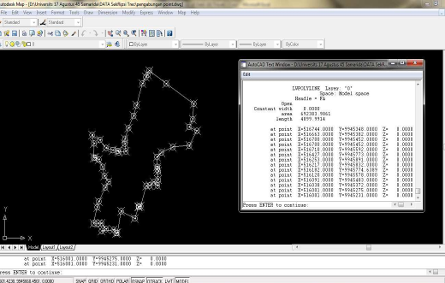

Gambar 1. Luasan dan batas-batas Kelurahan Bugis

Ruang Terbuka Hijau Kelurahan Bugis
Berdasarkan pengolahan data di lapangan Kelurahan Bugis diperoleh luasan ruang terbuka hijau 0,51 Ha di lihat pada Gambar 2. di bawah ini:

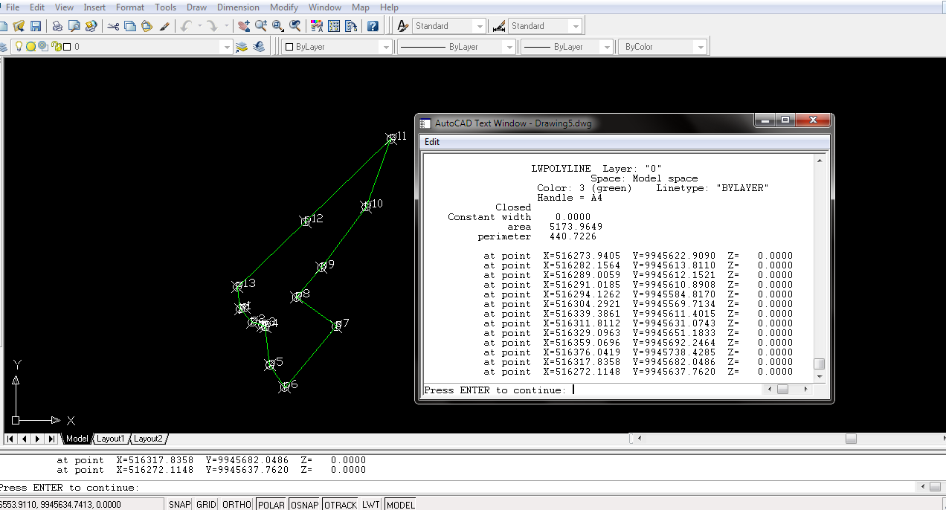

Gambar 2. Luasan Ruang Terbuka Hijau Kelurahan Bugis

Dioverlaykan ke Citra Quickbird
Overlay hasil pengukuran di lapangan Kelurahan Bugis dengan Citra Quickbird dapat di lihat pada Gambar 3. Dibawah ini:

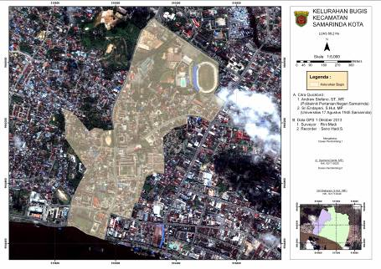

Gambar 3. Hasil Overlay pengukuran Kelurahan Bugis ke Citra Quickbird

Batas Kelurahan Bugis dan pelaksanaan tata batas partisipatif
Berdasarkan monografi Kelurahan Bugis Tahun 1988 sampai dengan sekarang memiliki luasan 58,50 Ha. Kelurahan Bugis memiliki batas-batas administrasi yaitu, sebelah utara berbatasan dengan Kelurahan Dadi Mulya, sebelah selatan berbatasan dengan Kelurahan Pasar Pagi, sebelah barat berbatasan dengan Kelurahan Jawa, sebelah timur berbatasan dengan Kelurahan Sungai Pinang Luar. Dan memiliki 19 (Sembilan belas) Rukun Tetangga (RT).
Kegiatan tata batas dilakukan bersama staff Kelurahan Bugis,dan mengikut sertakan staf Kelurahan yang ada di perbatasan. Dalam pelaksanaan tata batas ini, peneliti sebagai surveyor/pemegang GPS 76 CSX alat utama dalam pelaksanaan tata batas, satu orang sebagai Recorder/pencatat data selama tracking berlangsung. Para staf kelurahan membantu peneliti sebagai petunjuk jalan, pemberi keterangan mengenai letak-letak batas Kelurahan Bugis dengan Kelurahan yang ada diperbatasan.
Pelaksanaan membuat peta tata batas Kelurahan Bugis dilakukan dengan mentracking dan mencatat titik koordinat sebagai kontrol, disetiap pal batas Kelurahan Bugis dengan Kelurahan lain. Tracking dimulai dari Jalan simpang 4 (empat) agus salim dan berakhir di depan Gang. 3 (tiga) Jalan basuki rahmat samarinda. Hasil yang di dapat melalui GPS, di ketik ulang ke dalam program Microsoft Excel lalu di copy paste ke dalam program Autodesk Map, maka diperolehlah luasan Kelurahan Bugis 69,2 Ha, yang ada sekarang ini. Dibandingkan hasil sebelumnya terdapat selisih 10,7 Ha dengan hasil pengukuran masyarakat Kelurahan Bugis pada tahun 1988. Selisihan pengukuran terjadi karena keterbatasan alat dan kurangnya sumber daya manusia (SDM) dalam pembuatan Peta Administrasi Kelurahan Bugis.
Merujuk pada Peta Administrasi Kota Samarinda tahun 2011-2013. Kecamatan Samarinda Kota terjadi selisih sekitar 2,5 Ha dari hasil ukur di lapangan. Setelah kami konfirmasi kepada pihak BAPEDA Kota Samarinda dan Kecamatan di Kota Samarida, Peta Administrasi Kota Samarinda ini di buat oleh konsultan dan tidak melakukan koordinasi dengan para pihak Kelurahan Kota Samarinda sebagai aparatur pemerintahan yang paling bawah dalam mengambil data dilapangan.

Ruang terbuka hijau Kelurahan Bugis.
Ruang terbuka hijau adalah areal mengelompok atau memanjang/jalur yang penggunaannya lebih bersifat terbuka, ditumbuhi tanam-tanaman, baik yang tumbuh secarah alamiah maupun yang sengaja ditanam.
Berdasarkan UU No. 26 tahun 2007 tentang penataan ruang terbuka hijau di sebuah wilayah perkotaan, menyatakan bahwa setiap wilayah perkotaa harus menyediaan ruang terbuka hijau, yang luasannya ditetapkan paling sedikit 30% dari luas wilayah kota.
Kegiatan mentracking ruang terbuka hijau di wilayah Kelurahan Bugis dengan menggunakan alat GPS76 CSX dan mencatat setiap koordinat ruang terbuka hijau pada daerah Balai Kota di Jalan kesuma bangsa Samarinda. Hasil data tracking yang di peroleh di lapangan, diolah dengan program Autodesk Map sehingga mendapatkan luasan ruang terbuka hijau di wilayah Kelurahan Bugis 0,51 Ha.
Menurut peraturan UU No. 26 tahun 2007 tentang penataan ruang terbuka hijau di sebuah wilayah perkotaan paling sedikit yaitu 30% dari luas wilayah/perkotaan, maka RTH dengan luas 0,51 Ha yang berada di wilayah Kelurahan Bugis adalah salah satu kelurahan di Kecamatan Samarinda Kota tersebut tergolong kurang dengan luas kota samarinda Kalimatan Timur ± 71.800 Ha. Berdasarkan wawancara dengan Bapak Camat Samarinda Kota menyatakan bahwa wilayah Kelurahan Bugis diperuntukan untuk daerah pemukiman, dan untuk memenuhi peraturan ruang terbuka hijau di wilayah mereka seperti tertuang dalam UU No. 26 tahun 2007 dialihkan pada daerah lain yang belum padat penduduk seperti contohnya Kebun Raya Samarinda (KRUS) dan sekitarnya.
Keterangan dari Bappeda kota Samarinda tentang perencanaan tata kota, bahwa adanya wacana dari pihak DPRD Kota Samarinda ruang terbuka hijau di wilayah Kelurahan Bugis ke depannya akan bertambah ± 2 Ha, (tinggal menunggu pengesahan) dalam membebaskan bangunan yang berlokasi di Jalan Bayangkara yaitu SMP 1, SMA 1 dan kantor polisi menjadi ruang terbuka hijau. Rencana ini sangat berdampak baik untuk Kota Samarinda, karena ruang terbuka hijau bermanfaat dapat mengurangi polusi udara.

- KESIMPULAN

Hasil tata batas Kelurahan Bugis 69,2 Ha. Berbeda dengan monografi Kelurahan Bugis seluas 58,50 Ha karna tidak melibatkan para staf kelurahan yang berbatasan dan kurang sumber daya manusianya pada saat pengukuran tahun 1988. Ruang terbuka hijau Kelurahan Bugis memiliki luasan 0,51 Ha di wilayah Balai Kota Jalan kesuma bangsa Samarinda.

DAFTAR PUSTAKA

- JKPP. 2005. Seri Panduan Pemetaan Partisipatif No. 4 (Geografi dan koordinat peta) jaringan Pemetaan Partisipatif . Garis Pergerakan, Bandung.

- PP No. 1,2006. Pedoman Penegasan Batas Daerah. Direktorat Jenderal Pemerintah umum, Drs Wardani (Subdit Batas Antar Daerah Wil II Ditjen PUM) Program Ditjen Penataan Ruang, BPSDM, Jakarta Tahun 2001.

- RDTRK 2001-2010. Penyusunan Revisi Rencana Detail Tata Ruang Kota Samarinda.

